**ตารารางเรียน**

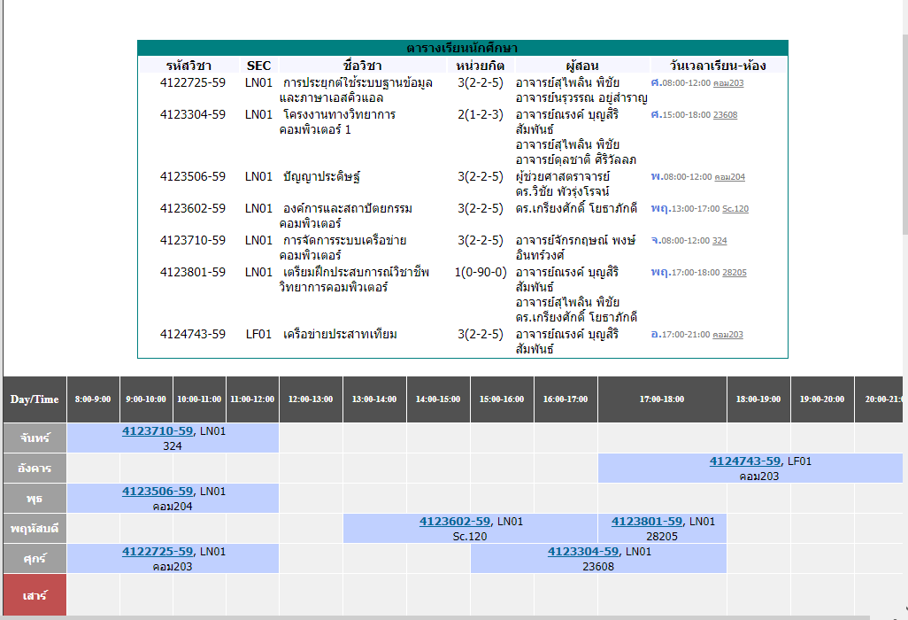

|  |  |  |
| --- | --- | --- |
| **วันที่เตรียมฝึกประสบการณ์** | **จำนวนชั่วโมงฝึก/ชม.** | **วัน** |
| 23 ธันวาคม 2562 | 3.5 | จันทร์ |
| 24 ธันวาคม 2562 | 7 | อังคาร |
| 26 ธันวาคม 2562 | 3.5 | พฤหัสบดี |
| 2 มกราคม 2563 | 3.5 | พฤหัสบดี |
| 6 มกราคม 2563 | 3.5 | จันทร์ |
| 7 มกราคม 2563 | 7 | อังคาร |
| 9 มกราคม 2563 | 3.5 | พฤหัสบดี |
| 13 มกราคม 2563 | 3.5 | จันทร์ |
| 14 มกราคม 2563 | 7 | อังคาร |
| 28 มกราคม 2563 | 7 | อังคาร |
| 30 มกราคม 2563 | 3.5 | พฤหัสบดี |
| 3 กุมภาพันธ์ 2563 | 3.5 | จันทร์ |
| 4 กุมภาพันธ์ 2563 | 7 | อังคาร |
| 6 กุมภาพันธ์ 2563 | 3.5 | พฤหัสบดี |
| 11 กุมภาพันธ์ 2563 | 7 | อังคาร |
| 13 กุมภาพันธ์ 2563 | 3.5 | พฤหัสบดี |
| 17 กุมภาพันธ์ 2563 | 3.5 | จันทร์ |
| 18 กุมภาพันธ์ 2563 | 7 | อังคาร |
| 20 กุมภาพันธ์ 2563 | 3.5 | พฤหัสบดี |
| 24 กุมภาพันธ์ 2563 | 3.5 | จันทร์ |
| 25 กุมภาพันธ์ 2563 | 7 | อังคาร |
| 27 กุมภาพันธ์ 2563 | 3.5 | พฤหัสบดี |
| 2 มีนาคม 2563 | 3.5 | จันทร์ |
| **รวม** | 108.5 | - |